接收事件
该页记录了终端向测试软件发送的各种事件。
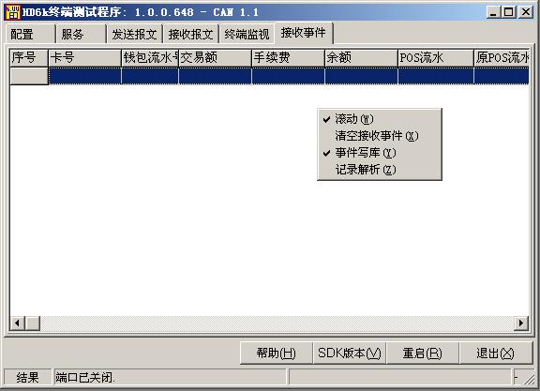
接收事件页的鼠标右键菜单
- 滚动
勾选中该项则显示始终定位于最后一条事件，否则定位于用户选中的事件。
- 清空接收事件
清空本页中显示的所有事件。
- 事件写库
勾选中该项时测试软件会把接收到的主要事件写入ACCESS数据库，否则不写库。用户可以用[记录分析]按钮打开记录分析程序察看和处理ACCESS数据库中的记录。
- 记录解析
选择[记录解析]项，弹出以下窗体：
用户填入消费记录的记录类型可以查看其真实的含义。
